
กิจกรรม ลูกเสือ-ยุวกาชาด
รหัสกิจกรรม สจก.๖8๑๐11-2
หน่วยงานที่รับผิดชอบ โรงเรียนสุเหร่าคลองจั่น (ริดวานอุปถัมภ์) สำนักงานเขตบางกะปิ
ปีการศึกษา 2568
ผู้รับผิดชอบโครงการ ว่าที่ร้อยตรีหญิงอำไพวรรณ ปัดถามา
ตำแหน่ง ครู คศ.1
นางสาวเสาวลักษณ์ อ่อนนาค
ตำแหน่ง ครู คศ.1
--------------------------------------------------------------------------------------------------------------
สนับสนุนมาตรฐานการศึกษาระดับการศึกษาขั้นพื้นฐาน / ระดับปฐมวัย คือ
() มาตรฐานที่ 1 ด้านคุณภาพของผู้เรียน
ตัวชี้วัดข้อที่ ๑.๑.๖, ๑.๒.๑, ๑.๒.๒ f
() มาตรฐานที่ 2 ด้านกระบวนการบริหารและการจัดการ
ตัวชี้วัดข้อที่ ๒.๑.๑, ๒.๒.๑,๒.๓.๑
() มาตรฐานที่ 3 ด้านกระบวนการจัดการเรียนการสอนที่เน้นผู้เรียนเป็นสำคัญ
ตัวชี้วัดข้อที่ ๓.๑.๑,๓.๓.๑
( ) ด้านอัตลักษณ์ของสถานศึกษา

สนับสนุนพันธกิจโรงเรียน ข้อที่ () 1 ( ) 2 () 3 ( ) 4 ( ) 5 ( ) 6
สนับสนุนยุทธศาสตร์โรงเรียน ข้อที่ () 1 ( ) 2 () 3 ( ) 4 ( ) 5 () 6
กลยุทธ์ที่ 1.1, 3.6, 3.7, 6.11

โครงการในกลุ่มงานบริหาร คือ
() กลุ่มบริหารงานวิชาการ ( ) กลุ่มบริหารงานบุคคล
( ) กลุ่มบริหารงานทั่วไป ( ) กลุ่มบริหารงานงบประมาณ

ลงชื่อ...............................................................ผู้รับผิดชอบกิจกรรม
(ว่าที่ร้อยตรีหญิงอำไพวรรณ ปัดถามา)
ครู คศ.1

ลงชื่อ...............................................................ผู้รับผิดชอบกิจกรรม
(นางสาวเสาวลักษณ์ อ่อนนาค)
ครู คศ.1

กิจกรรม ลูกเสือ-ยุวกาชาด
รหัสกิจกรรม สจก.๖8๑๐11-2
แผนงาน ฝ่ายบริหารงานวิชาการ
หน่วยงานที่รับผิดชอบ โรงเรียนสุเหร่าคลองจั่น (ริดวานอุปถัมภ์) สำนักงานเขตบางกะปิ
ปีการศึกษา 2568

1. หลักการและเหตุผล
ในฐานะที่คณะลูกเสือแห่งชาติ (The National Scout Organization of Thailand: NSOT) เป็นสมาชิกขององค์การลูกเสือโลก (World Organization of the Scout Movement: WOSM) จะต้องปฏิบัติตามวัตถุประสงค์ หลักการ และวิธีการของการลูกเสือ ตามที่องค์การลูกเสือโลกได้กำหนดไว้อย่างเคร่งครัดแล้วคณะลูกเสือแห่งชาติ ยังยึดมั่นในวัตถุประสงค์ของคณะลูกเสือแห่งชาติ ตามพระราชบัญญัติลูกเสือ (ฉบับที่ 3) พ.ศ. 2528 และปฏิบัติตามข้อบังคับคณะลูกเสือแห่งชาติ ว่าด้วยการปกครอง หลักสูตรและวิชาพิเศษ พ.ศ. 2509 การเรียนการสอนกิจกรรมลูกเสือ เดิมเป็นกิจกรรมเลือก ต่อมาได้แก้ไขเป็นกิจกรรมบังคับ และแก้ไขอีกครั้งเป็นวิชาบังคับเรียน แต่เมื่อประเมินผลแล้วเห็นว่าไม่ประสบผลสำเร็จ จึงแก้ไขเป็นกิจกรรมบังคับเลือก จนถึง พ.ศ. 2544 กระทรวงศึกษาธิการ จึงได้กำหนดให้สถานศึกษาใช้หลักสูตรการศึกษาขั้นพื้นฐานพุทธศักราช 2544 เริ่มตั้งแต่ปี พ.ศ. 2546 เป็นต้นไป โดยกำหนดให้กิจกรรมลูกเสือ ยุวกาชาด และผู้บำเพ็ญประโยชน์ อยู่ในกลุ่มกิจกรรมพัฒนาผู้เรียน
ในการนี้โรงเรียนสุเหร่าคลองจั่น (ริดวานอุปถัมภ์) จึงได้จัดกิจกรรมลูกเสือ-ยุวกาชาดขึ้น เพื่อให้สอดคล้องกับนโยบาย รวมถึงเป็นการฝึกฝนกระบวนการอันเกิดจากกิจกรรมลูกเสือ-ยุวกาชาด ให้กับนักเรียนเพื่อให้นักเรียนเป็นคนมีระเบียบวินัย มีความซื่อสัตย์สุจริต มีจิตอาสา รวมถึงตระหนักถึงความสำคัญของชาติ ศาสนา และพระมหากษัตริย์ เป็นพลเมืองดีของชาติสืบไป

2. วัตถุประสงค์
2.1 เพื่อน้อมรำลึกในพระมหากรุณาธิคุณพระมหากษัตริย์ของไทย
2.2 เพื่อให้นักเรียนตระหนักถึงความสำคัญ และรู้หน้าที่ในการเป็นลูกเสือ-สมาชิกยุวกาชาด
2.3 เพื่อให้ลูกเสือ-ยุวกาชาดได้เป็นผู้บำเพ็ญตนทำจิตอาสา และบำเพ็ญประโยชน์ให้กับสังคม

3. เป้าหมาย
๓.๑ เชิงปริมาณ
๓.๑.๑ ลูกเสือสำรอง ลุกเสือสามัญ ยุวกาชาด และผู้บังคับบัญชาลูกเสือโรงเรียนสุเหร่าคลองจั่น (ริดวานอุปถัมภ์) ได้เข้าร่วมกิจกรรม ร้อยละ 90
๓.๒ เชิงคุณภาพ
3.2.1 ลูกเสือสำรอง ลุกเสือสามัญ ยุวกาชาด โรงเรียนสุเหร่าคลองจั่น (ริดวานอุปถัมภ์) น้อมรำลึกในพระมหากรุณาธิคุณพระมหากษัตริย์ของไทย รู้จักหน้าที่ของตนเองและเป็นผู้เสียสละ บำเพ็ญตนทำจิตอาสา และบำเพ็ญประโยชน์ให้กับสังคม

4. ลักษณะของกิจกรรม
เป็นกิจกรรมต่อเนื่อง เพื่อพัฒนาคุณภาพผู้เรียน

5. วิธีการดำเนินงาน
กิจกรรม/ขั้นตอน | ระยะเวลา | ผู้รับผิดชอบ
ขั้นเตรียมงาน (Plan)  - ประชุมคณะครู  - เสนอกิจกรรมเพื่อขออนุมัติ  - แต่งตั้งคณะกรรมการดำเนินงาน | มิถุนายน 2568 | ว่าที่ร้อยตรีหญิงอำไพวรรณ ปัดถามา
ขั้นการดำเนินงาน (Do)  - ดำเนินกิจกรรมวันสถาปนาลูกเสือแห่งชาติ  - ดำเนินกิจกรรมพิธีเข้าประจำหมู่ยุวกาชาด  - ดำเนินกิจกรรมวันมหาธีรราชเจ้า  - อยู่ค่ายพักแรมลูกเสือสามัญ-ยุวกาชาด  ชั้นประถมศึกษาปีที่ 4-6 | กรกฎาคม 2568  สิงหาคม 2568  พฤศจิกายน 2568  มีนาคม 2569 | ว่าที่ร้อยตรีหญิงอำไพวรรณ ปัดถามา
ขั้นตรวจสอบ(Check)  - นิเทศกำกับติดตาม ประเมินกิจกรรม  - เก็บรวบรวมข้อมูลไว้เพื่อปรับปรุงพัฒนาต่อไป | เมษายน 2569 | ว่าที่ร้อยตรีหญิงอำไพวรรณ ปัดถามา
ขั้นรายงาน(Action)  - สรุปรายงานผลดำเนินงานในภาพรวม  - รายงานผลการดำเนิน | เมษายน 2569 | ว่าที่ร้อยตรีหญิงอำไพวรรณ ปัดถามา
6. งบประมาณ
-
7. ความเสี่ยงของกิจกรรม
-
8. ผลที่คาดว่าจะได้รับ
8.1 น้อมรำลึกในพระมหากรุณาธิคุณพระมหากษัตริย์ของไทย
8.2 นักเรียนตระหนักถึงความสำคัญ และรู้หน้าที่ในการเป็นลูกเสือ-สมาชิกยุวกาชาด
8.3 ลูกเสือ-ยุวกาชาดได้เป็นผู้บำเพ็ญตนทำจิตอาสา และบำเพ็ญประโยชน์ให้กับสังคม
9. การติดตามและประเมินผล
9.1 จากการสังเกตพฤติกรรมของผู้เข้าร่วมกิจกรรม
9.2 แบบประเมินผลกิจกรรม และใบงานการเรียนรู้
9.3 ดัชนีความสำเร็จของกิจกรรม คิดเป็นร้อยละ 90

ลงชื่อ..............................................................ผู้เสนอกิจกรรม
(ว่าที่ร้อยตรีหญิงอำไพวรรณ ปัดถามา)
ครู คศ.1

ลงชื่อ..............................................................ผู้เสนอกิจกรรม
(นางสาวเสาวลักษณ์ อ่อนนาค)
ครู คศ.1


ลงชื่อ..............................................................ผู้เห็นชอบกิจกรรม
(นางวิลาวัลย์ มินสาคร)
ตำแหน่ง รองผู้อำนวยการสถานศึกษา
โรงเรียนสุเหร่าคลองจั่น (ริดวานอุปถัมภ์)

ลงชื่อ..................................................................ผู้อนุมัติกิจกรรม
(นายนพภรณ์ แจ้งใจ)
ตำแหน่ง ผู้อำนวยการสถานศึกษา
โรงเรียนสุเหร่าคลองจั่น (ริดวานอุปถัมภ์)

ปฏิทินปฏิบัติงานกิจกรรมประเมินการอ่านรายเดือน ปีการศึกษา ๒๕68
โรงเรียนสุเหร่าคลองจั่น (ริดวานอุปถัมภ์) สำนักงานเขตบางกะปิ กรุงเทพมหานคร

รายการกิจกรรม | ระยะเวลาดำเนินงาน |  |  |  |  |  |  |  |  |  |  | หมายเหตุ
รายการกิจกรรม | พ.ศ. 2568 |  |  |  |  |  |  |  | พ.ศ. 2569 |  |  | หมายเหตุ
รายการกิจกรรม | พ.ค. | มิ.ย. | ก.ค. | ส.ค. | ก.ย. | ต.ค. | พ.ย. | ธ.ค. | ม.ค. | ก.พ. | มี.ค. | หมายเหตุ
1. ประชุมคณะผู้รับผิดชอบวางแผนจัดกิจกรรม
2. จัดทำปฏิทินวางแผนการดำเนินงาน
3. ปฏิบัติกิจกรรม

4. นิเทศ กำกับติดตาม ประเมินกิจกรรม
5. เก็บรวบรวมข้อมูลไว้เพื่อปรับปรุงพัฒนาต่อไป
6. สรุป ประเมินผลโครงการ และกิจกรรม

สรุปผลการประเมินกิจกรรม
โรงเรียนสุเหร่าคลองจั่น (ริดวานอุปถัมภ์) สำนักงานเขตบางกะปิ กรุงเทพมหานคร
.......................................................................................................................
1.ข้อมูลเบื้องต้นของกิจกรรม
กิจกรรม ลูกเสือ-ยุวกาชาด
รหัสกิจกรรม สจก.๖8๑๐11-2
ผู้รับผิดชอบกิจกรรม ว่าที่ร้อยตรีหญิงอำไพวรรณ ปัดถามา นางสาวเสาวลักษณ์ อ่อนนาค
ระยะเวลาดำเนินการ ปีการศึกษา 2568
2.วัตถุประสงค์
2.1 เพื่อน้อมรำลึกในพระมหากรุณาธิคุณพระมหากษัตริย์ของไทย
2.2 เพื่อให้นักเรียนตระหนักถึงความสำคัญ และรู้หน้าที่ในการเป็นลูกเสือ-สมาชิกยุวกาชาด
2.3 เพื่อให้ลูกเสือ-ยุวกาชาดได้เป็นผู้บำเพ็ญตนทำจิตอาสา และบำเพ็ญประโยชน์ให้กับสังคม
3. เป้าหมาย
๓.๑ ด้านปริมาณ
๓.๑.๑ ลูกเสือสำรอง ลุกเสือสามัญ ยุวกาชาด และผู้บังคับบัญชาลูกเสือโรงเรียนสุเหร่าคลองจั่น
(ริดวานอุปถัมภ์) ได้เข้าร่วมกิจกรรม ร้อยละ 90
๓.๒ ด้านคุณภาพ
3.2.1 ลูกเสือสำรอง ลุกเสือสามัญ ยุวกาชาด โรงเรียนสุเหร่าคลองจั่น (ริดวานอุปถัมภ์) น้อมรำลึกในพระมหากรุณาธิคุณพระมหากษัตริย์ของไทย รู้จักหน้าที่ของตนเอง และเป็นผู้เสียสละ บำเพ็ญตนทำจิตอาสา และบำเพ็ญประโยชน์ให้กับสังคม ร้อยละ 90

4. กิจกรรมที่ปฏิบัติ
4.1 เสนอโครงการเพื่อพิจารณา
4.2 ประชุมชี้แจงโครงการ
4.3 ประชุมแต่งตั้งคณะกรรมการและวางแผนงาน
4.4 ดำเนินกิจกรรมตามแผนงาน
4.5 ติดตามและประเมินผลงาน
4.6 สรุปรายงานผล

- ผลการประเมินกิจกรรมลูกเสือ-ยุวกาชาด

ที่ | รายการประเมิน | ระดับคุณภาพ |  |  |  |  |  | รวมคะแนน | ค่า  ร้อยละ
ที่ | รายการประเมิน | มาก (3) |  | ปานกลาง (2) |  | น้อย (1) |  | รวมคะแนน | ค่า  ร้อยละ
ที่ | รายการประเมิน | จำนวนคน | คะแนน | จำนวนคน | คะแนน | จำนวนคน | คะแนน | รวมคะแนน | ค่า  ร้อยละ
1. | กิจกรรมที่จัดแต่ละกิจกรรม  มีความเหมาะสมกับนักเรียน | 90 | 270 | 10 | 20 |  |  | 290 | 96.66
2. | นักเรียนได้รับความรู้จากการเข้าร่วมกิจกรรมลูกเสือ/  ยุวกาชาด ในระดับใด | 90 | 270 | 10 | 20 |  |  | 290 | 96.66
3. | นักเรียนมีความสุข สนุกสนานและประทับใจในกิจกรรมลูกเสือ/ยุวกาชาด ในระดับใด | 95 | 285 | 5 | 10 |  |  | 295 | 98.33
4. | นักเรียนได้เข้าร่วมกิจกรรมน้อมรำลึกในพระมหากรุณาธิคุณพระมหากษัตริย์ของไทย | 95 | 285 | 5 | 10 |  |  | 295 | 98.33
5. | นักเรียนปฏิบัติตนอย่างเหมาะสม ในหน้าที่ในการเป็นลูกเสือ-สมาชิกยุวกาชาด ในระดับใด | 95 | 285 | 5 | 10 |  |  | 295 | 98.33
คะแนนรวม |  |  |  |  |  |  |  | 1,465
ร้อยละ |  |  |  |  |  |  |  | 97.66
หมายเหตุ แบบประเมินนี้เก็บข้อมูลจากนักเรียนจำนวน 100 คน

สรุปผลการประเมิน
เป้าหมายแผนพัฒนา คือ ภาพความสำเร็จของโครงการเท่ากับร้อยละ 95
ผลการประเมิน คือ ภาพความสำเร็จของโครงการเท่ากับร้อยละ 97.66
ด้านปริมาณ
ลูกเสือสำรอง ลูกเสือสามัญ ยุวกาชาด และผู้บังคับบัญชาลูกเสือโรงเรียนสุเหร่าคลองจั่น (ริดวานอุปถัมภ์) ได้เข้าร่วมกิจกรรม ร้อยละ 100
ด้านคุณภาพ
ลูกเสือสำรอง ลูกเสือสามัญ ยุวกาชาด โรงเรียนสุเหร่าคลองจั่น (ริดวานอุปถัมภ์) น้อมรำลึกในพระมหากรุณาธิคุณพระมหากษัตริย์ของไทย รู้จักหน้าที่ของตนเอง และเป็นผู้เสียสละ บำเพ็ญตนทำจิตอาสาและบำเพ็ญประโยชน์ให้กับสังคม ร้อยละ 97.66

ผลที่คาดว่าจะได้รับ
- นักเรียนได้ศึกษาและทำความเข้าใจเกี่ยวกับกฎระเบียบของลูกเสือ
- ลูกเสือสามัญและยุวกาชาด ได้ปฏิบัติกิจกรรมด้วยตนเอง ตามหลักสูตรของลูกเสือสามัญ-ยุวกาชาดระดับชั้นประถมศึกษาปีที่ 4-6
- นักเรียนมีความอดทน สามารถช่วยเหลือตนเองและทำงานร่วมกับผู้อื่นได้
- นักเรียนได้ตระหนักและเห็นคุณค่าของกิจกรรมลูกเสือ
- บรรลุเป้าหมายที่ตั้งไว้ร้อยละ 90

แสดงว่า บรรลุตามเป้าหมายแผนพัฒนา ไม่บรรลุตามเป้าหมายแผนพัฒนา

แนวทางการพัฒนาในอนาคต
ที่ | รายการ | แนวทางการพัฒนา
- | - | -

ว่าที่ ร.ต.หญิง..............................................ผู้ประเมินโครงการ
(ว่าที่ร้อยตรีหญิงอำไพวรรณ ปัดถามา)
ครู คศ.1

ลงชื่อ............................................... ผู้บริหารสถานศึกษา
(นายนพภรณ์ แจ้งใจ)
ผู้อำนวยการสถานศึกษา
โรงเรียนสุเหร่าคลองจั่น (ริดวานอุปถัมภ์)


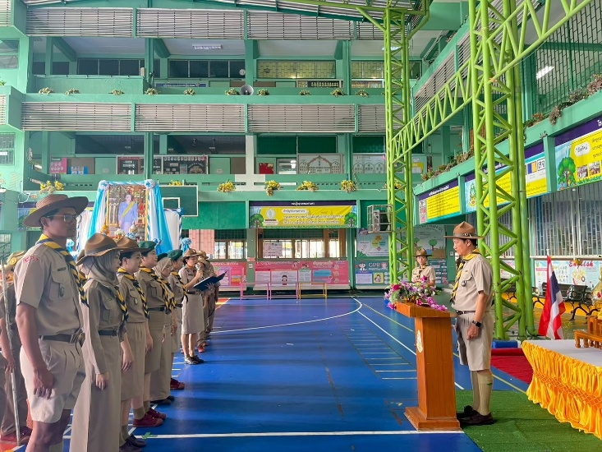
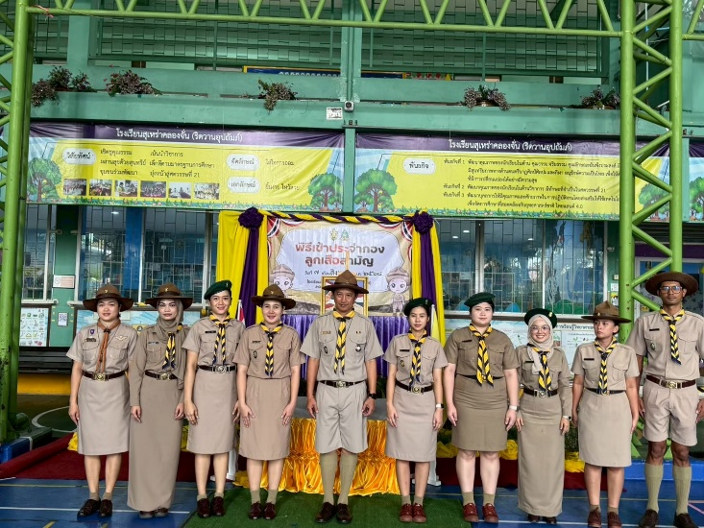
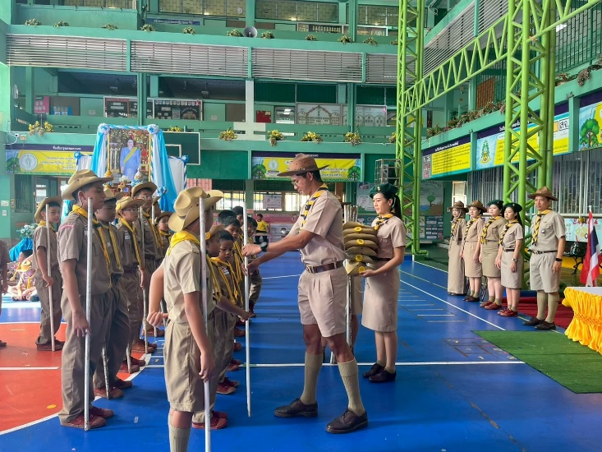
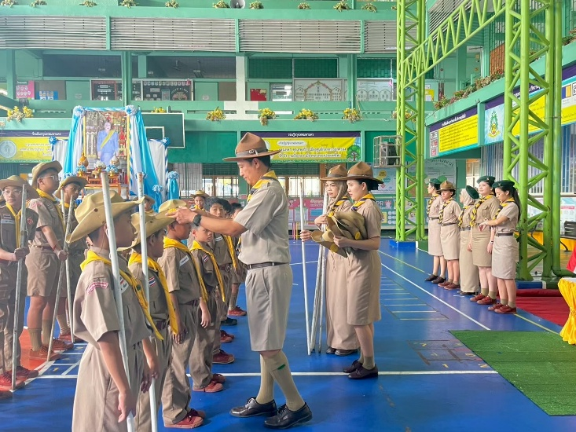
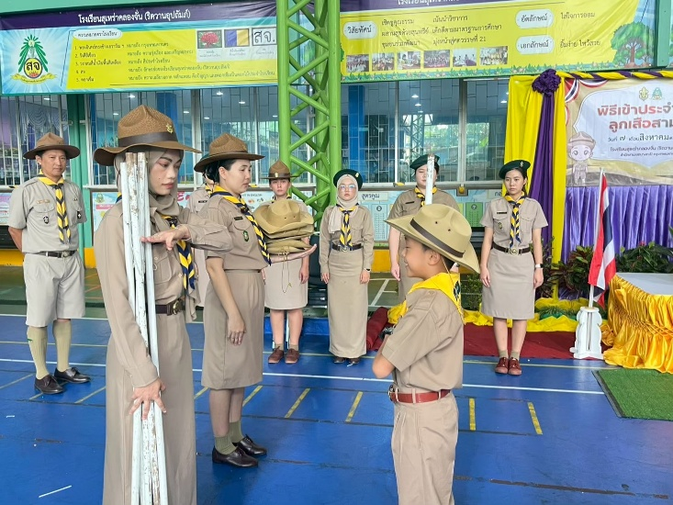
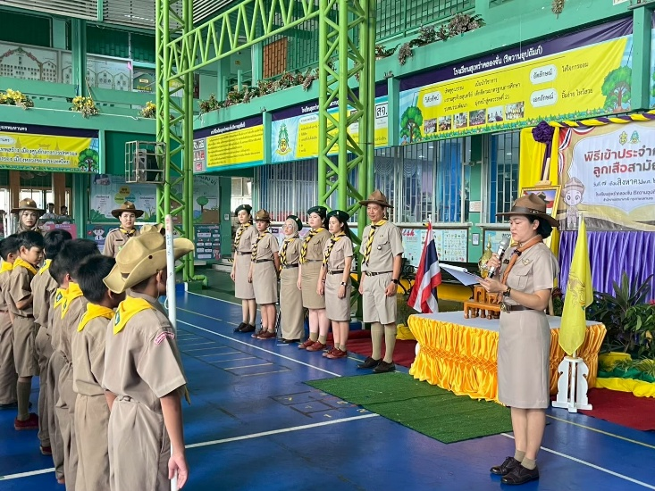
ภาพประกอบกิจกรรมเข้าประจำหมู่
ปีการศึกษา 2568

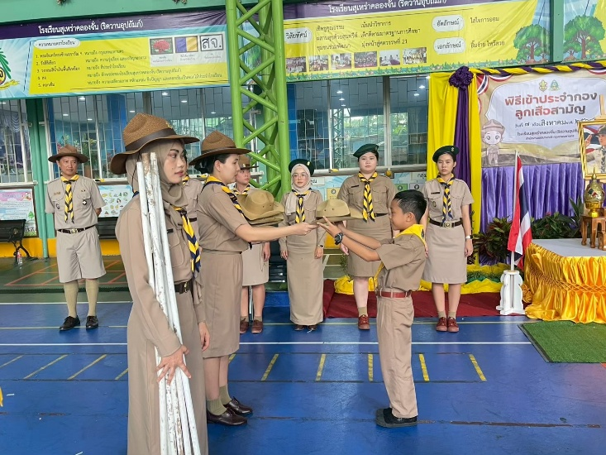
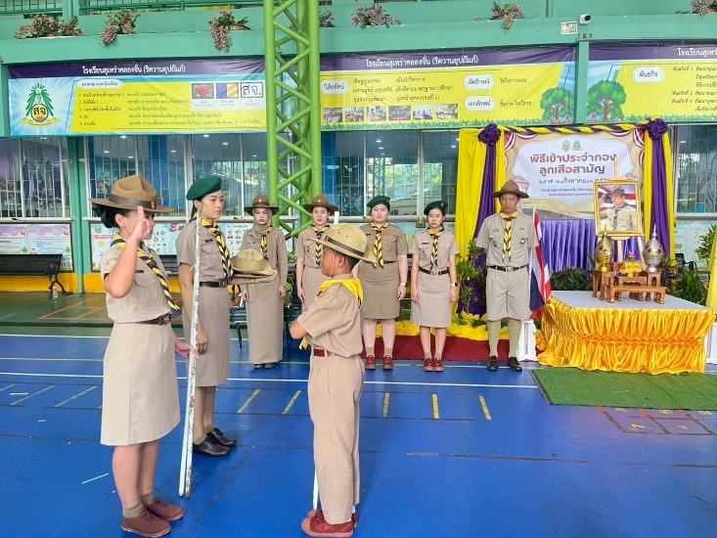
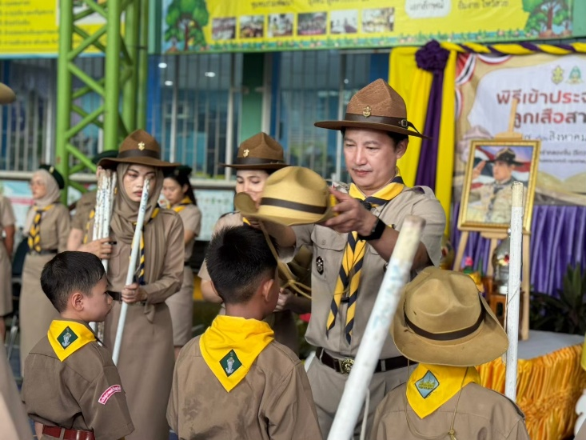
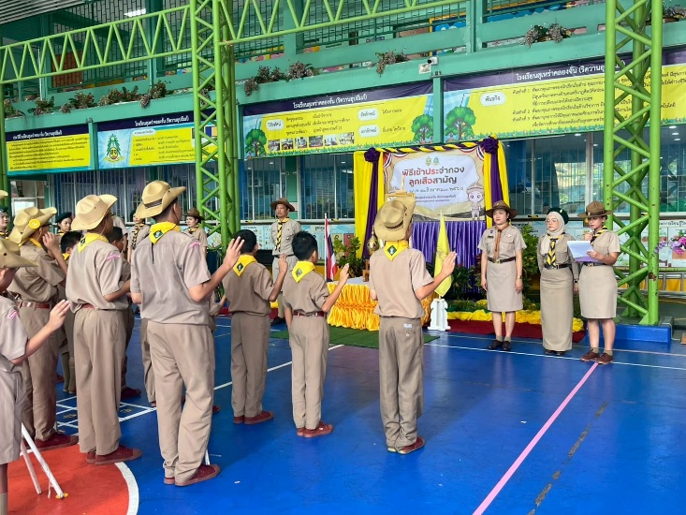
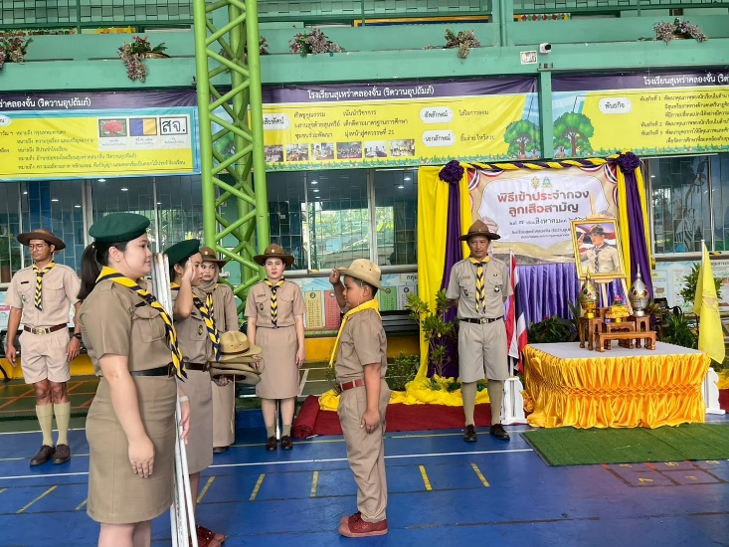
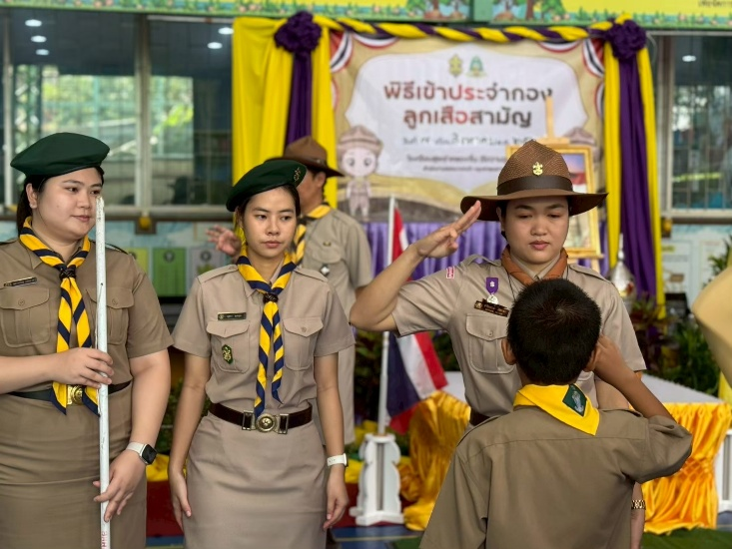

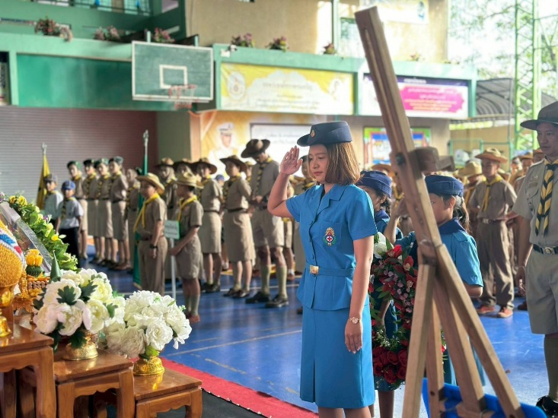
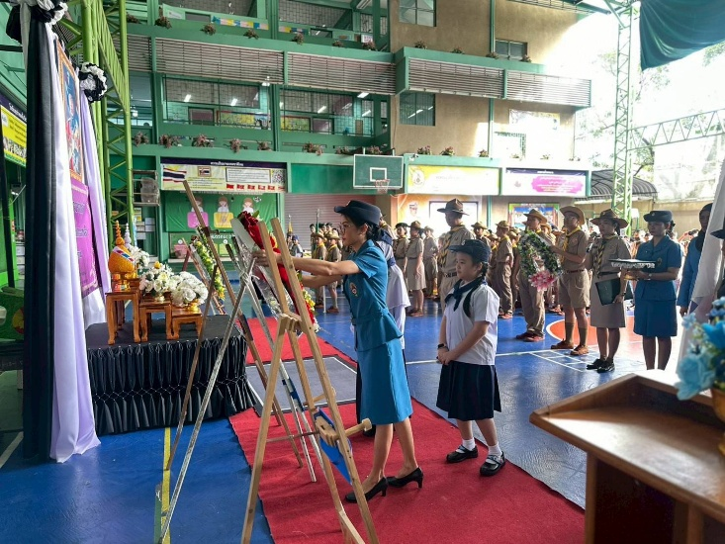
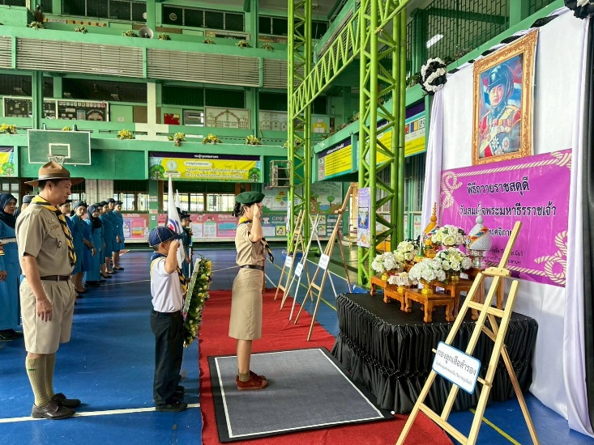
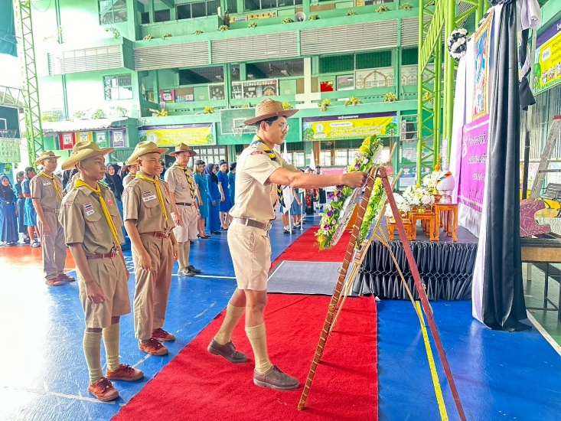
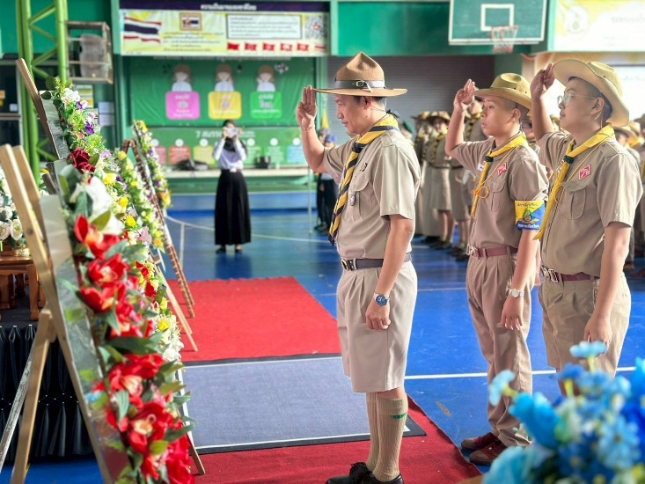
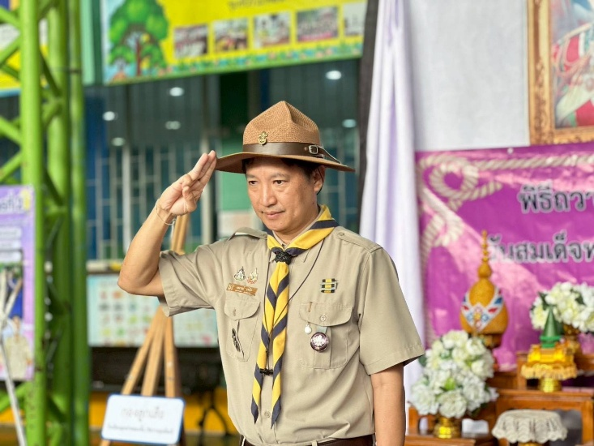

ภาพประกอบกิจกรรมวันมหาธีรราชเจ้า
ปีการศึกษา 2568

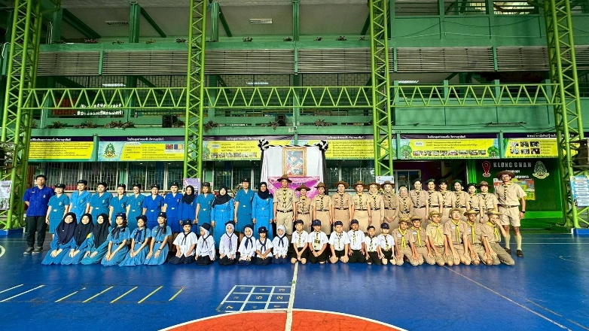
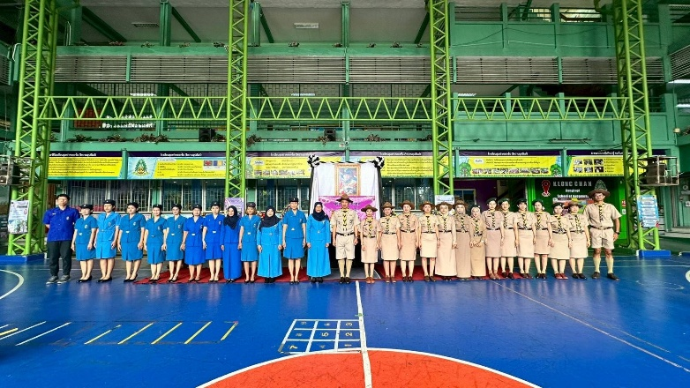

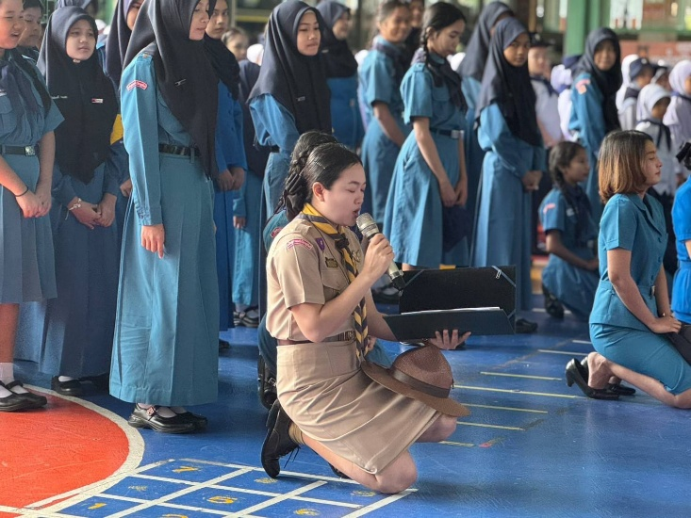
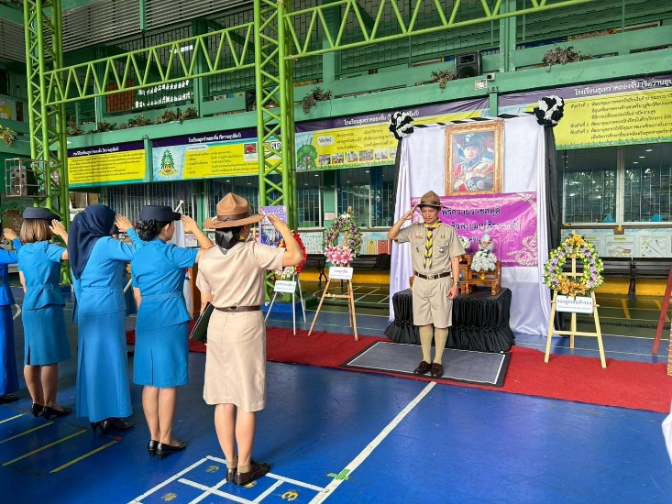

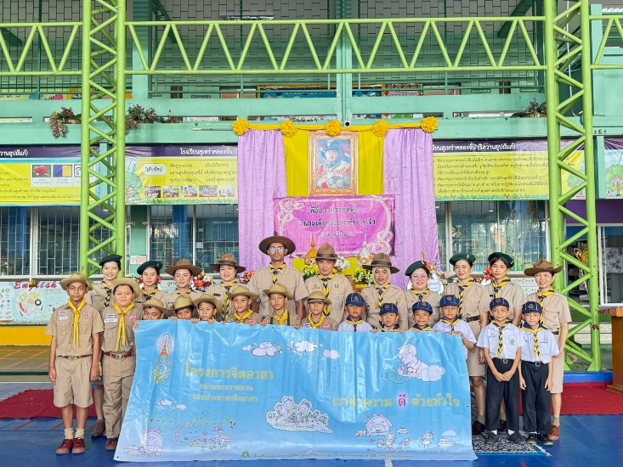
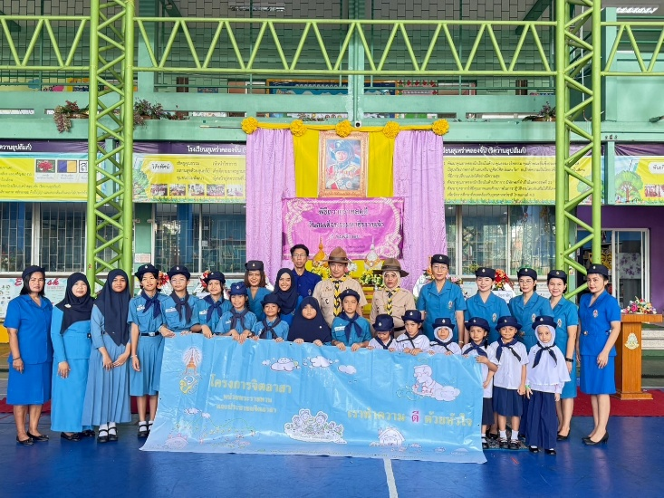

ภาพประกอบกิจกรรมสวนสนามลูกเสือ
ปีการศึกษา 2568

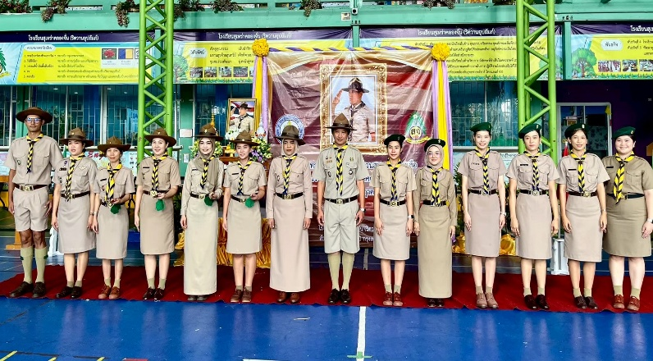
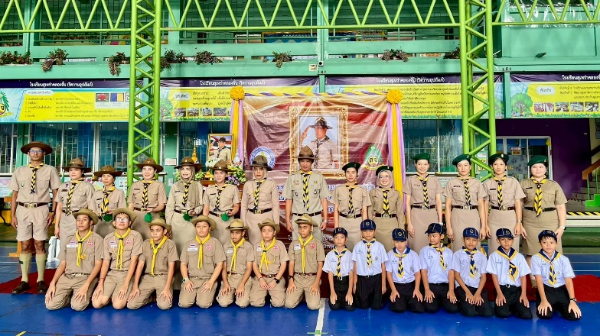

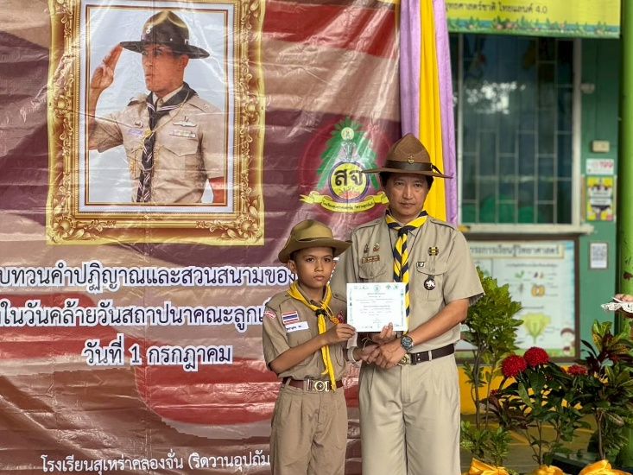
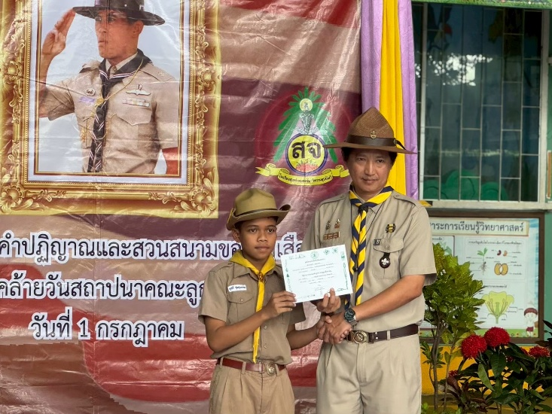

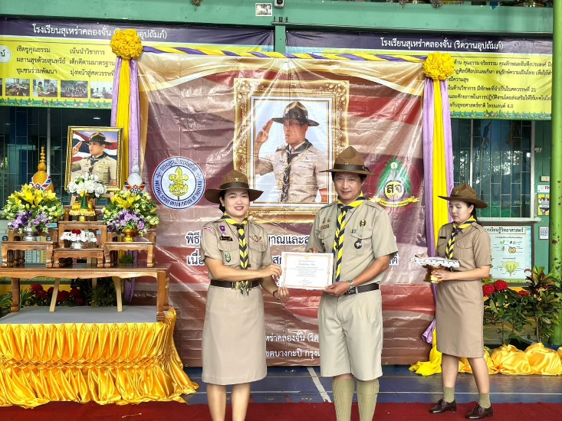
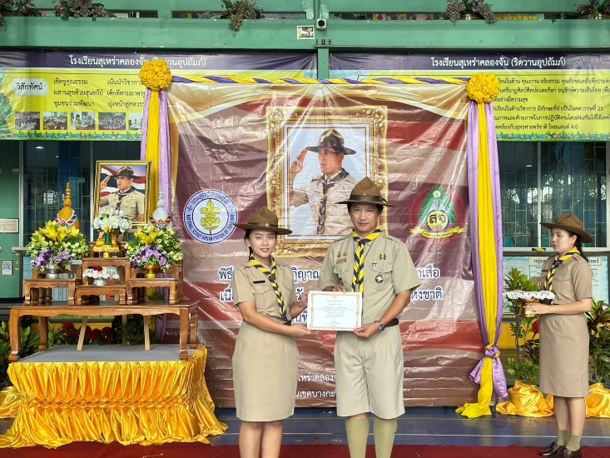
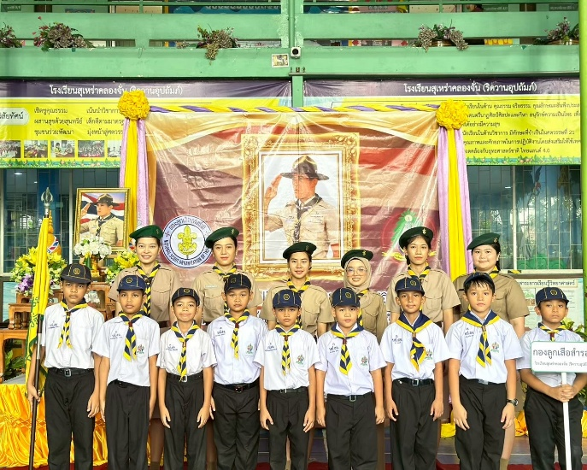
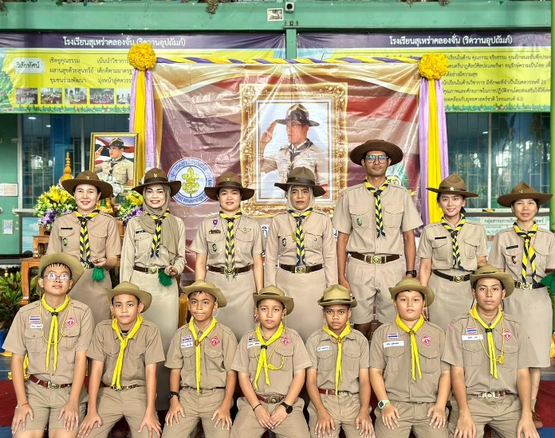
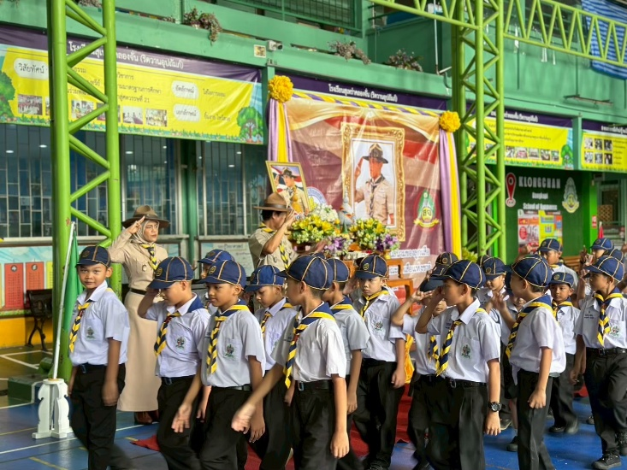
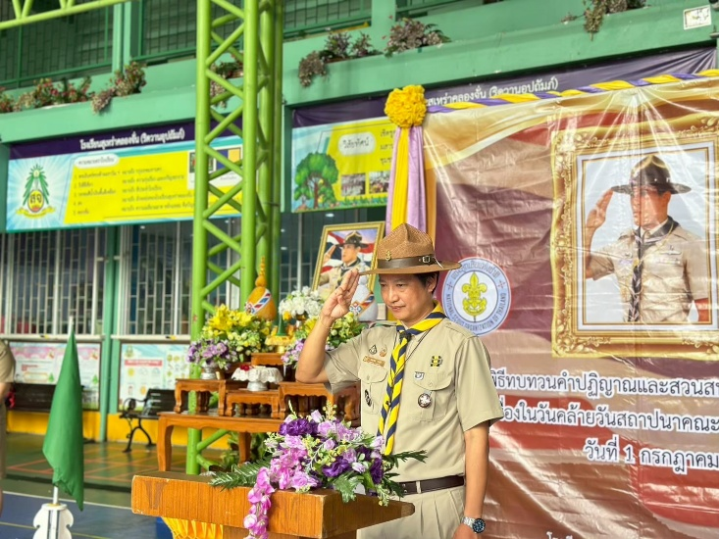
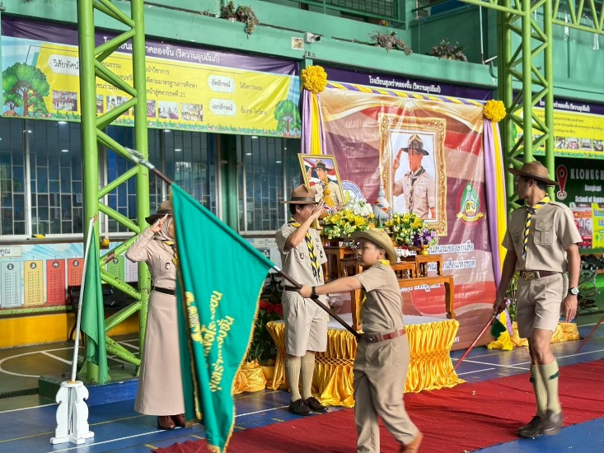
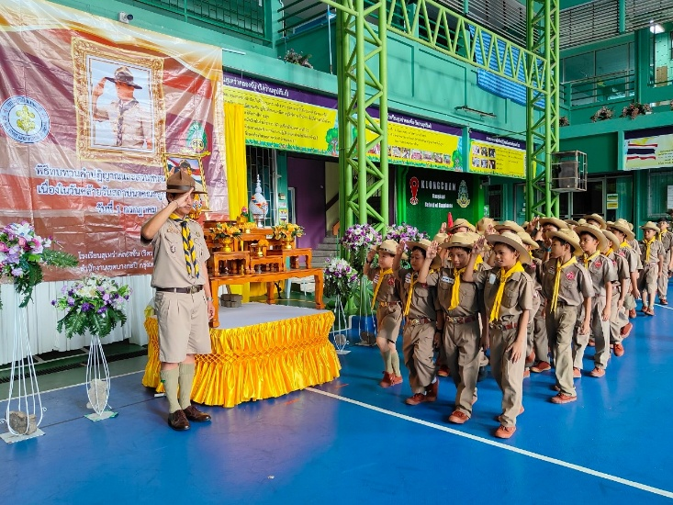
ภาพประกอบกิจกรรมสวนสนามลูกเสือ
ปีการศึกษา 2568

ภาพประกอบพิธีเข้าประจำหมู่ยุวกาชาด
ปีการศึกษา 2568

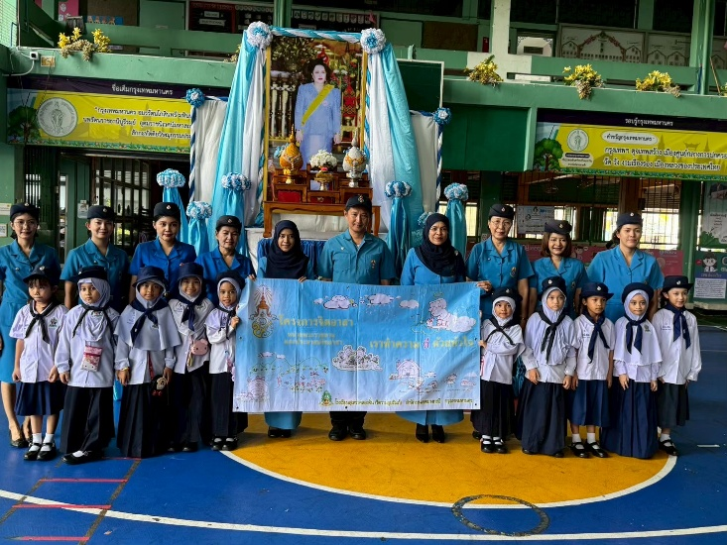
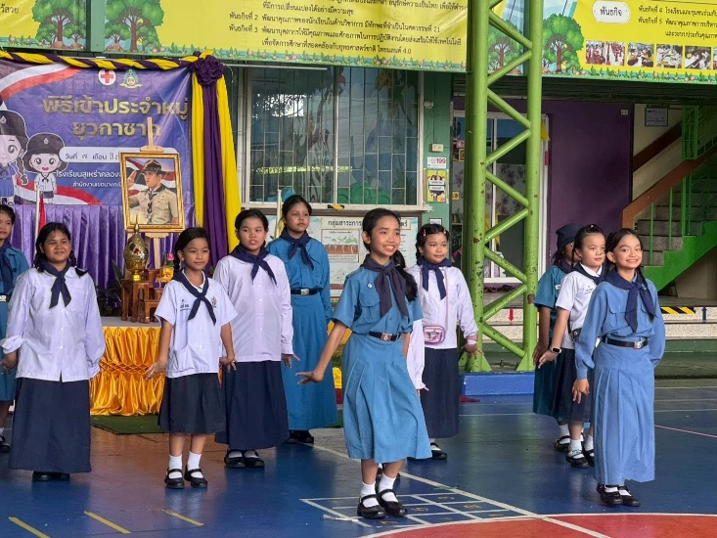
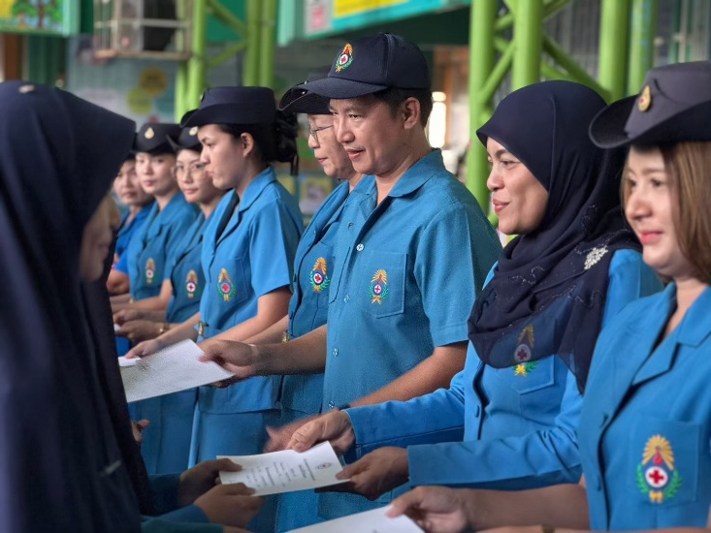
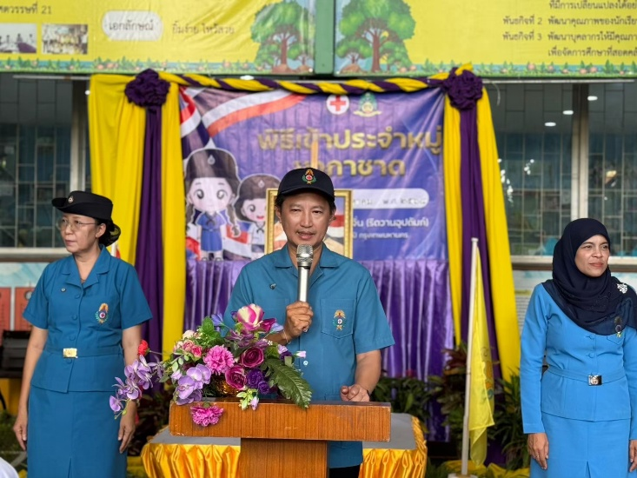
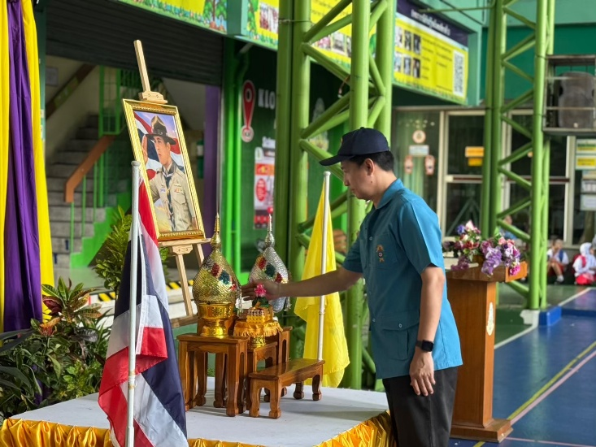
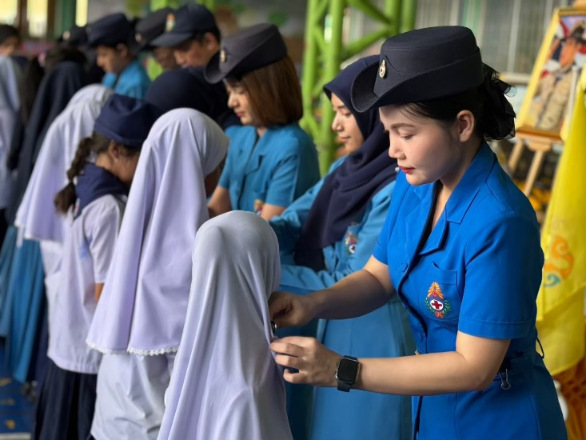
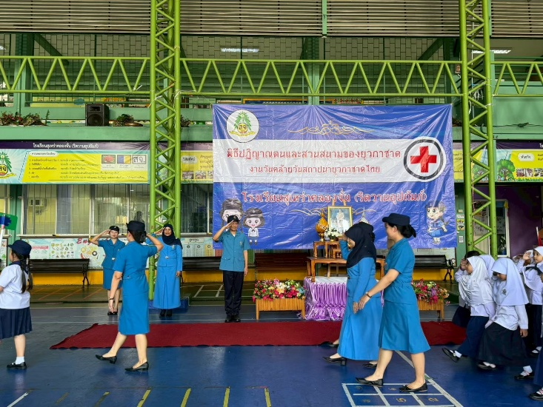
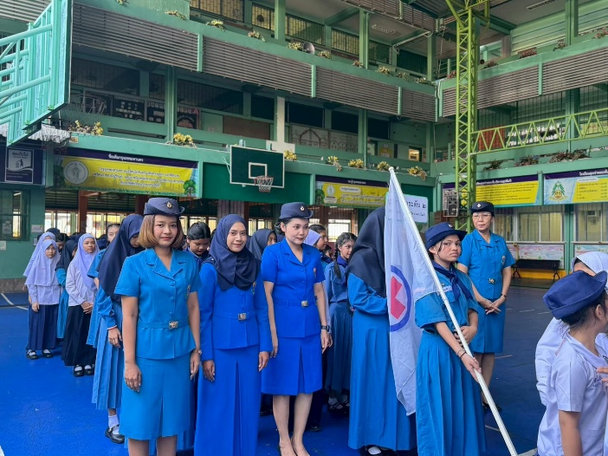
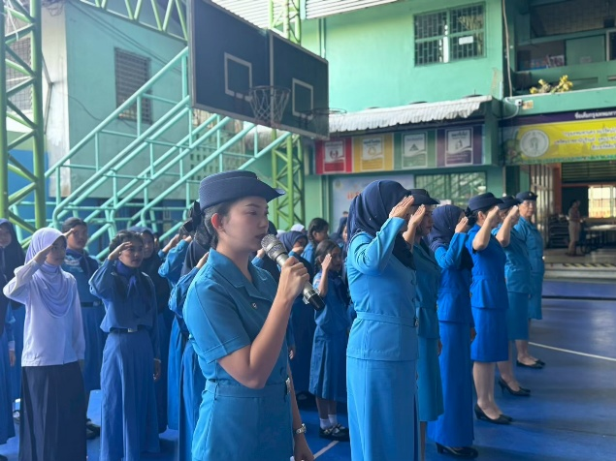
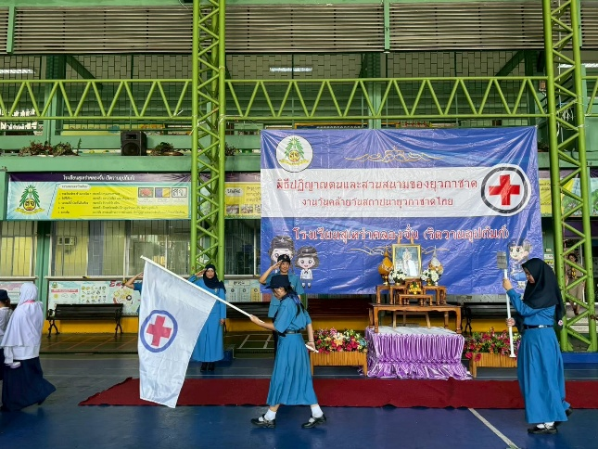
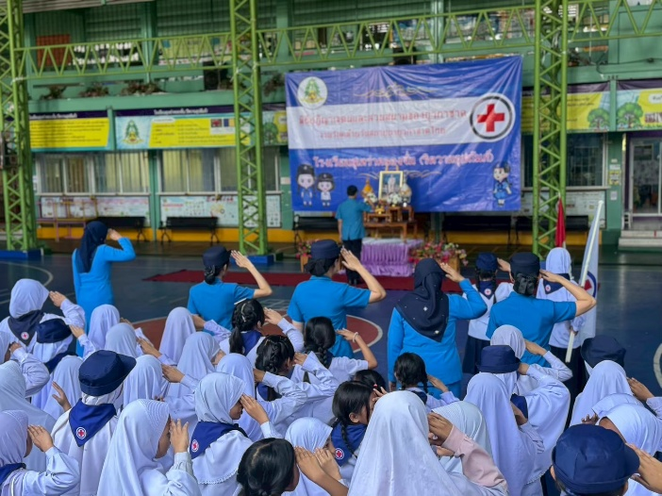
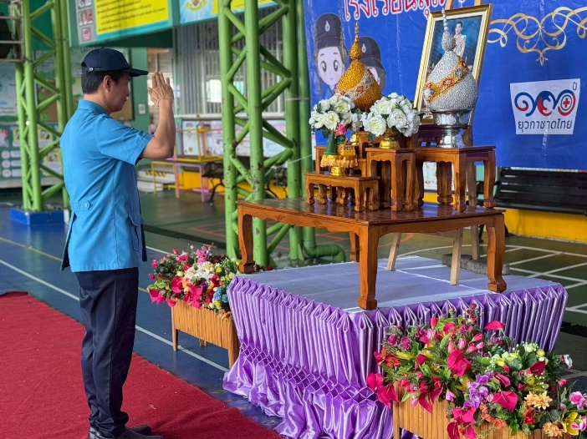
ภาพประกอบพิธีทบทวนคำปฏิญาณและสวนสนามยุวกาชาด
ปีการศึกษา 2568

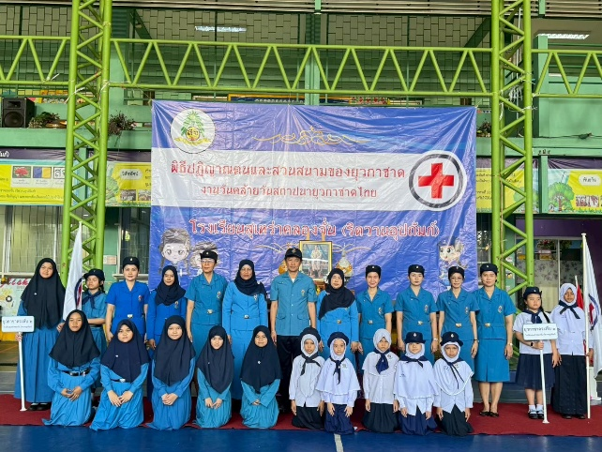
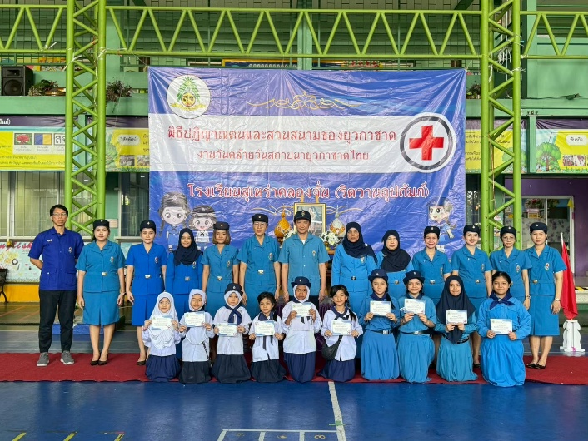
ภาพประกอบพิธีทบทวนคำปฏิญาณและสวนสนามยุวกาชาด
ปีการศึกษา 2568

